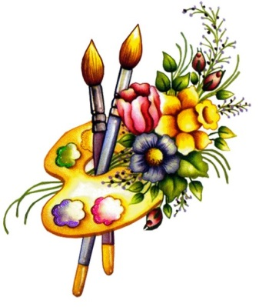
Творим вместе

О психологии творчества написано немало научных трудов. Но все же вряд ли кто-то скажет точнее, чем поэт:

Когда б вы знали, из какого сора
Растут стихи, не ведая стыда,
Как желтый одуванчик у забора,
Как лопухи и лебеда.

Действительно, перефразируя Анну Ахматову, можно сказать: творчество вырастает прямо из того мира, что окружает нас. Самые простые, порой прозаичные вещи питают его, порождая удивительные образы.
Детское изобразительное творчество можно рассматривать как сознательное отражение ребенком окружающей действительности на основе накопленного и переработанного опыта, как способность создать образ и выразить свое отношение к нему.
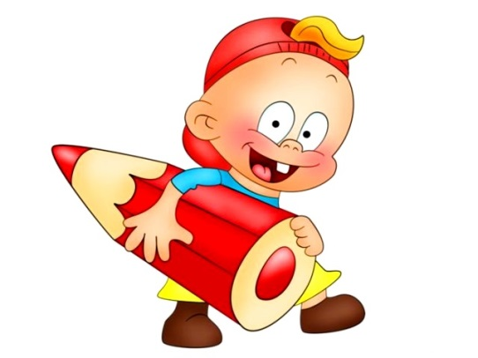
Почему нашим детям так нравится лепить, клеить рисовать, конструировать? Ответ прост: маленький человек ощущает себя Творцом и преобразователем, а что может быть важнее этого ощущения? Когда мы, взрослые люди, понимаем, что от нас что-то зависит, и мы можем изменить пусть не мир, а лишь его маленький уголок или хотя бы помочь одному человеку, нас посещает чувство собственной значимости. Мы начинаем уважать себя.
А дети? Во-первых, ребенок делает потрясающее открытие: он в силах что-то делать сам. Во-вторых, он способен менять и создавать новое. В-третьих, может это показать и рассказать об этом. Все остальное рождается в процессе: радость от творчества, возможность игры с тем, что создаешь, гордость за то, что сотворил своими руками.
Занятие любимым делом увлекают детей и в то же время воспитывают в них самостоятельность, инициативу, развивают их творчески. Такие стремления необходимо поддерживать и всячески удовлетворять. У ребенка часто от одного вида подготовленного материала возникает желание чем-то заняться, а наличие специального места и свободный доступ к материалу дают возможность удовлетворить это желание. Любая деятельность, а художественная особенно, требует соответствующей организации предметно-пространственной среды. Поэтому так важно подобрать необходимый изобразительный материал и создать специально оборудованный уголок творчества:

- кисти (беличьи, пони, щетинные – разного размера)
- краски (гуашь, акварель)
- восковые (масляные) мелки
- пастель, уголь, сангина
- гелевые ручки
- карандаши (цветные, простые)
- фломастеры
- пластилин, стеки
- картон (цветной, белый, гофрированный) и изделия из картона (коробки, упаковки, стаканчики и др.)
- бумага в достаточном количестве (белая, цветная, глянцевая, обои, ватман, упаковочная, писчая разного формата, наждачная)
- приспособления и инструменты (клей, ножницы, поролон, ватные палочки, тычки, трубочки для коктейля, трафареты)
- разнообразный бросовый материал (ткани разного цвета и размера, тесьма, бусины, пуговицы, кусочки кожи, меха, палочки скрепки, веревки пластиковые бутылки, пробки, стаканчики от йогурта, проволока, капсулы «киндер-сюрпризов», пенопласт и т.п.)
- природный материал (шишки, семена, засушенные цветы, коряги, мох, камни, ракушки, опилки, стружка, шпон, перо, крупа и т.п.)

Для того чтобы помочь ребенку поверить в свои силы и зажечь огонек радости творчества, необходимо соблюдать основные правила:

- Дети должны иметь максимальную свободу для проявления инициативы и необходимое для этого физическое и психическое пространство.
- У детей не должно быть недостатка изобразительных материалов и бумаги.
- Детские поделки и рисунки не должны подвергаться критике, наоборот, время от времени надо стимулировать занятия ребенка творчеством.
- Рисунки и поделки, отобранные самими детьми, нужно развешивать в специально оборудованных местах (рамки, полочки).
- Необходимо предлагать мастерить и рисовать все, о чем дети любят говорить, и беседовать с ними обо всем, что они любят рисовать и мастерить.
- Родители должны быть непосредственными участниками творческого процесса, т.к. отношение к творчеству легко передается детям.

Основная задача для нас, взрослых – предоставить детям самый широкий выбор деятельности и материалы для ее осуществления. Главное – не навязывать, а предлагать. Пусть дети сами решают, что делать и из чего.

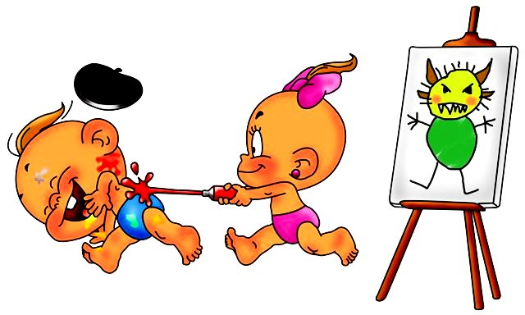

Материал подготовила воспитатель:
Тизенгаузен О.И.

